Semaine du 17 mai 2021

1. Corriger les exercices qui étaient à faire pour aujourd'hui
On corrige en vert. On marque juste quand c'est juste sinon on prend la correction.

Ex 8 p 110
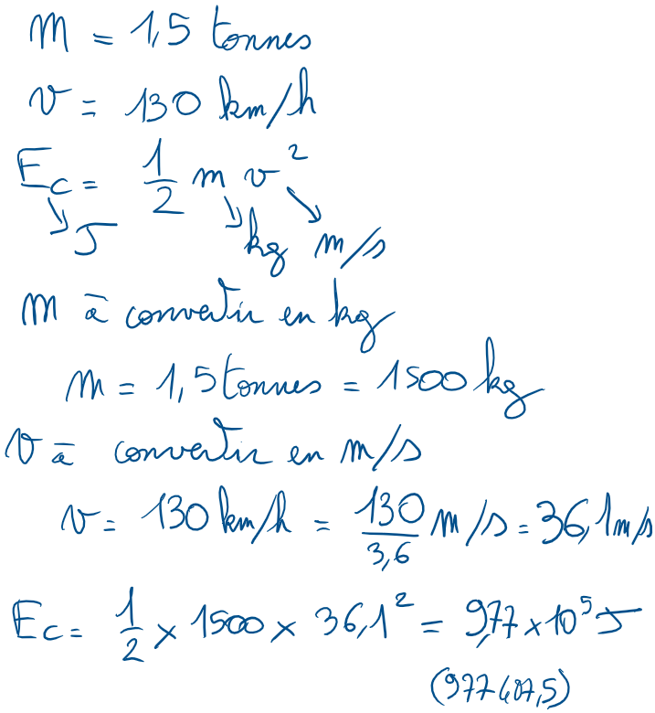

Ex 10 p 110
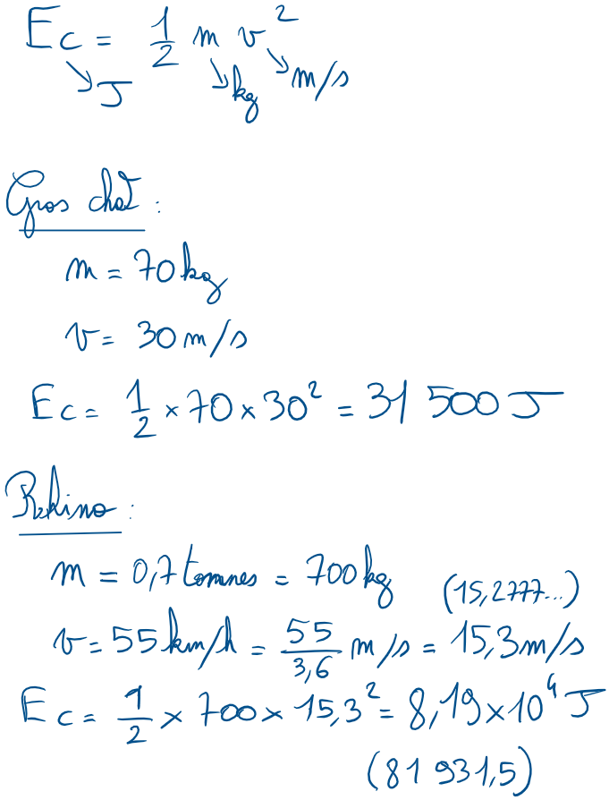

2. Faire l'activité 3 p 102
Sans regarder la correction puis se corriger en regardant la correction ci-dessous :

3. Faire l'activité 5 p 104 105
Sans regarder la correction puis se corriger en regardant la correction ci-dessous :

